|  |  |  |  |
| --- | --- | --- | --- |
|  | | Curso de TeSP em  Programação de Sistemas de Informação  Metodologias de  Desenvolvimento de Software (MDS) | |
|  |  | |  |
| **Ano Letivo 2020/2021** |  | | **1º Ano, 2º Semestre** |
|  | | | |
| **Projeto de MDS** | | | |

**Relatório de acompanhamento do**

**Projeto de Programação Web Servidor**

|  |  |
| --- | --- |
|  |  |
| **Grupo:** PL1 - A | **Docente:** Diana Santos |
| **Nº 2201126** | Diogo Pereira |
| **Nº 2201133** | Gabriel Silva |
| **Nº 2201131** | Gonçalo Ferreira |

Instituto Politécnico de Leiria

Torres Vedras

Tesp Programação de Sistemas de Informação

2020-2021

Diogo Pereira

Gabriel Silva

Gonçalo Ferreira

ÍNDICE

Índice de Figuras 4

Índice de Tabelas 5

1 Introdução 6

1.1 Sumário executivo 6

2 Especificação do Sistema 7

2.1 Definição da Lógica de Negócio 7

2.2 Análise de Impacto 7

2.2.1 Pontos positivos 7

2.2.2 Pontos negativos 7

2.3 Análise Concorrencial 8

2.3.1 Edreams 8

2.3.2 FlyTap 9

2.3.3 Ryanair 10

2.3.4 Comparação dos Sistemas 11

2.4 Wireframes/Mockups 12

2.5 Diagrama de Classes 13

3 Scrum 14

3.1 Aplicação do Scrum ao Projeto 14

3.2 Stakeholders e Scrum Team 14

3.3 User Stories 14

3.4 Sprints 16

3.4.1 Sprint 1 (Dia de Mês de 2021 a Dia de Mês de 2021) 16

3.4.2 Sprint 2 (Dia de Mês de 2021 a Dia de Mês de 2021) 18

3.4.3 Sprint 3 (Dia de Mês de 2021 a Dia de Mês de 2021) 20

3.4.4 Sprint 4 (Dia de Mês de 2021 a Dia de Mês de 2021) 21

3.5 *Retrospective Summary* do Projeto 23

4 Conclusões 24

# Índice de Figuras

Figura 1 - Análise de Impacto 7

Figura 2 – Wireframe/Mockup do ecrã principal (no exemplo: esq. Wireframe; dir. Mockup) 12

Figura 3 – Diagrama de classes do.... 13

# Índice de Tabelas

Tabela 1 – Descrição do Edreams 8

Tabela 2 – Descrição do FlyTap 9

Tabela 3 – Descrição do Ryanair 10

Tabela 4 – Resumo das características dos Sistemas concorrenciais 11

Tabela 5 – Identificação e funções dos Stakeholders e Scrum Team 14

# Introdução

No âmbito da unidade curricular de MDS do 2º Semestre do Curso TeSP de Programação de Sistemas de Informação do Instituto Politécnico de Leiria, foi criado o projeto “Website de Compra de Viagens”, que consiste na elaboração de uma website que gere todo o tipo de viagens.

Assim, para a Unidade Curricular de Programação Web Servidor, o objetivo do projeto é a criação e desenvolvimento do Website e para a Unidade Curricular Metodologias de Desenvolvimento de Software, o objetivo passa por fazer a gestão do projeto anteriormente referido.

O projeto é comum entre ambas as disciplinas, mas as fases que traçam este projeto são divididas pelas duas, conforme a sua pertinência.

Assim, ao longo deste relatório serão relatados em diferentes secções os seguintes temas: Definição do problema e análise de impacto, Análise concorrencial, Requisitos ágeis, desenho de mockups, desenho de diagrama de classes, identificação dos Stakeholders e da Scrum Team e uma conclusão de retrospetiva do projeto.

## Sumário executivo

Na segunda secção do presente relatório, será relatada o tema especificação do sistema, onde vamos falar sobre a especificação do negócio, vamos realizar uma análise de impacto e a respetiva concorrência e por fim, vamos realizar mockups ao nosso software.

Na terceira secção, será relatada toda a utilização da metodologia ágil utilizada neste projeto, o SCRUM. Sobre esta metodologia vão ser representados os user stories com os respetivos storie points, vão ser detalhados os sprints.

Por fim, na última secção vamos apresentar as nossas conclusões relativamente ao desenvolvimento do projeto.

# Especificação do Sistema

Nesta secção vão ser explicadas as várias etapas da aplicação, o Impacto da aplicação do sistema citando vários pontos positivos ou negativos da aplicação perante o público, e ainda a análise de vários concorrentes que possam competir no mercado com esta aplicação.

## Definição da Lógica de Negócio

O projeto de Website de Compra de Viagens deve permitir facilmente a um cliente comprar um bilhete de uma viagem de avião. Desse modo, o projeto tem de ser bastante dinâmico ao ponto de adaptar-se às necessidades tanto dos clientes, bem como dos administradores.

Desse modo, o projeto está divido em várias páginas, que de modo sucinto, permitem ao cliente comprar uma viagem e ao administrador gerir todos os processos. Ao longo das páginas, é possível fazer o registo de clientes, é possível os clientes comprarem as respetivas viagens pretendidas e, ainda é possível, na ótica do administrador, gerir todos os processos a ele relacionados.

## Análise de Impacto

### Pontos positivos

1. Os clientes poderão comprar os seus bilhetes de viagens de forma simples, rápida, segura e com toda a conformidade.
2. Os clientes poderão a qualquer momento verificar o estado do seu check-in e o estado do seu voo, com uma previsão da hora de descolagem.
3. Os administradores de projetos poderão facilmente gerir todo o tipo de voos e todo o tipo de processos a ele associados.

### Pontos negativos

1. Já existem muitas empresas com websites idênticos a este, e isto significa que a concorrência será bastante alta, o que significa que as vendas poderão ser baixas.
2. O sistema pode estar, por vezes em manutenção, e por sua vez, não estar disponível tanto para os clientes, como para os administradores.



Figura 1 - Análise de Impacto

## Análise Concorrencial

Ao longo de uma pesquisa de mercado, procurámos por websites com o mesmo propósito que o nosso. Acabamos por encontrar várias alternativas ao nosso website, sendo elas a Edreams, a FlyTap e a Ryanair.

Todas essas alternativas referidas anteriormente, permitem uma compra rápida, fácil e segura cativando o utilizador/cliente a continuar a comprar sempre no mesmo Website. Desse modo a nossa aplicação web terá também de ter um meio de cativar o cliente, de modo que este, também se sinta feliz e à vontade para voltar a comprar no nosso website.

### Edreams



Tabela – Descrição do Edreams

|  |  |
| --- | --- |
|  | |
| **Nome:** | Edreams |
| **Site:** | [Voos baratos, bilhetes de avião, passagens baratas - eDreams.pt](https://www.edreams.pt/) |
| **Descrição:** | O website Edreams permite ao cliente comprar comodamente o seu bilhete de viagem, preferencialmente para tarifas de baixo custo. O website permite ainda o aluguer de hotéis, casas, carros e atividades de destino. |
| **Vantagens:** | Comodidade, rapidez e facilidade de compra dos bilhetes. |
| **Desvantagens:** | A compra pode tornar-se demorada, tendo em conta que o cliente é bombardeado com extras na sua reserva, como por exemplo, casas, hotéis, carros e atividades de destino. |
| **O que falta:** | Falta algum dinamismo no website, a informação está demasiado próxima uma da outra e o cliente poderá não tomar atenção a alguns aspetos. |

### FlyTap

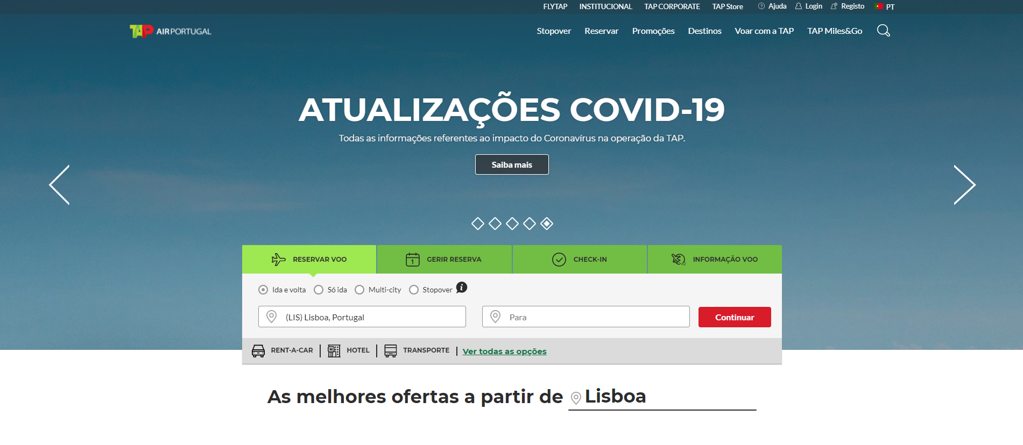

Tabela – Descrição do FlyTap

|  |  |
| --- | --- |
|  | |
| **Nome:** | FlyTap |
| **Site:** | [FlyTAP - Site Oficial | TAP Air Portugal](https://www.flytap.com/pt-pt/) |
| **Descrição:** | O website FlyTap permite ao cliente comprar comodamente o seu bilhete de viagem, preferencialmente para tarifas de alto custo. O website permite ainda o aluguer de hotéis, casas, carros e atividades de destino. |
| **Vantagens:** | Comodidade, rapidez e facilidade de compra dos bilhetes. |
| **Desvantagens:** | A compra pode tornar-se demorada, tendo em conta que o cliente é bombardeado com extras na sua reserva, como por exemplo, casas, hotéis, carros e atividades de destino. |
| **O que falta:** | Falta algum dinamismo no website, a informação está demasiado próxima uma da outra e o cliente poderá não tomar atenção a alguns aspetos. |

### Ryanair

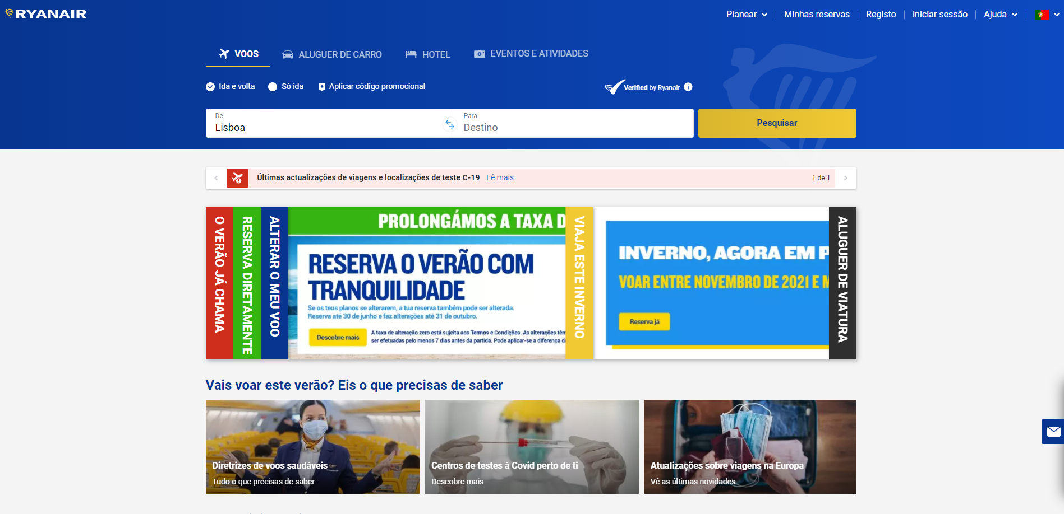

Tabela – Descrição do Ryanair

|  |  |
| --- | --- |
|  | |
| **Nome:** | Ryanair |
| **Site:** | [Website Oficial da Ryanair | Voos Baratos](https://www.ryanair.com/pt/pt) |
| **Descrição:** | O website FlyTap permite ao cliente comprar comodamente o seu bilhete de viagem, preferencialmente para tarifas de baixo custo. O website permite ainda o aluguer de hotéis, casas, carros e atividades de destino. |
| **Vantagens:** | Comodidade, rapidez e facilidade de compra dos bilhetes. |
| **Desvantagens:** | A compra pode tornar-se demorada, tendo em conta que o cliente é bombardeado com extras na sua reserva, como por exemplo, casas, hotéis, carros e atividades de destino. |
| **O que falta:** | Falta algum dinamismo no website, a informação está demasiado próxima uma da outra e o cliente poderá não tomar atenção a alguns aspetos. |

### Comparação dos Sistemas

Na seguinte tabela, vamos comparar os três sistemas referidos anteriormente, referindo algumas características importantes na ótica do utilizador, que caraterizam a aplicação/sistema.

Tabela – Resumo das características dos Sistemas concorrenciais

|  |  |  |  |
| --- | --- | --- | --- |
| Características | Edreams | FlyTap | Ryanair |
| Rapidez | X | X | X |
| Comodidade | X | X | X |
| Design Responsivo | X | X | X |
| Intuitividade | X | X | X |
| Facilidade | X | X | X |
| Persuasão | X | X | X |
| Atendimento | - | X | - |

## Wireframes/Mockups

<Desenho dos wireframes já a aproximarem-se de mockups (mais detalhados). 1 para cada ecrã que tiverem>

Figura – Wireframe/Mockup do ecrã principal (no exemplo: esq. Wireframe; dir. Mockup)

## Diagrama de Classes

<diagrama de classes e breve explicação>

Figura – Diagrama de classes do....

# Scrum

Nesta secção vão ser explicadas as metodologias de trabalho e o controlo do projeto feito pela equipa de desenvolvimento. A equipa de desenvolvimento é apresentada nesta secção. Para alem destes aspetos, todos os sprints deste projeto serão desenvolvidos nesta secção.

## Aplicação do Scrum ao Projeto

Para realizar o controlo do projeto, decidimos utilizar o utilitário Jira, que permite gerir temporalmente o projeto utilizando a metodologia SCRUM e também permite a gestão de recursos e de trabalhadores. Com o Jira, é possível criar vários cartões, onde constam várias frentes de desenvolvimento da nossa aplicação, sendo permitido colocar uma dada frente de desenvolvimento em andamento ou em conclusão, permitindo ter uma ideia do que falta fazer, do que já foi feito e do que falta melhorar. Foi uma ferramenta sem dúvida muito importante no desenvolvimento da aplicação.

A forma de interação entra a equipa ocorria todos os dias antes das aulas, tanto presenciais como em regime online, fazíamos os nossos planeamentos e colocávamos as nossas ideias em prática. Desse modo, todos os dias discutíamos ideias e chegávamos a um consenso.

## Stakeholders e Scrum Team

Tabela – Identificação e funções dos Stakeholders e Scrum Team

|  |  |  |
| --- | --- | --- |
|  | Nome | Funções |
| Cliente | Marco Vicente  Mário Fernandes | * Delinear o projeto * Reunir com a equipa de desenvolvimento para garantir a satisfação ou eventuais mudanças * Explicitar as suas ideias e respetivos requisitos |
| Product Owner | Gabriel Silva  Gonçalo Ferreira  Diogo Pereira | * Definir os itens do Product Backlog * Priorizar os itens do Backlog de acordo com a sua importância * Maximizar o valor do trabalho da equipa de desenvolvimento * Garantir a clareza do Backlog * Dar conhecimento de todos os momentos de trabalho a realizar |
| Scrum Master | Gabriel Silva  Gonçalo Ferreira  Diogo Pereira | * Promover a adoção do Scrum e organização * Facilitar os eventos Scrum * Colaborar com todos os elementos do Scrum * Oferecer as condições necessárias para cada elemento cumprir as suas funções eficazmente |
| Development Team | Gabriel Silva  Gonçalo Ferreira  Diogo Pereira | * Acrescentar funcionalidade ao produto * Gerir o seu próprio trabalho * Criar incremento do produto |

## User Stories

<Devem ser especificados os requisitos funcionais do ponto de vista do utilizador sob forma de User Stories As *issues* devem ser estimadas em Story Points utilizando a sequência de Fibonacci: 1, 2, 3, 5, 8, 13, 20 (máx).>

As a <role>, I want <goal/desire> so that <benefit>

(Como um <função>, eu quero <objetivo/desejo> para que <benefício>)

Exemplo: **Como** Administrador de Bases de Dados, **eu devo** ser capaz de reverter um número selecionado de dados **para que** a versão anterior a eles seja restaurada.

Focar nestes 3 e evitar o Como (excluir aspetos de desenho, interface design statements).

“Como [persona],” – Para quem estamos a construir isto? Não estamos atrás de um título de trabalho, estamos atrás da persona da pessoa. Entendemos como a pessoa funciona, como pensa e como se sente.

“eu [quero/gostaria que],” – Aqui descrevemos o intuito, mas não as funcionalidades que eles usam. O que é que eles estão a tentar atingir? Deve ser livre da implementação – se estivermos a descrever algo específico da UI, e não o objetivo do utilizador, estamos a perder o objetivo.

“[para quê].” – como é que o desejo imediato deles para fazer algo se integra na big picture? Qual o objetivo geral que estão a tentar atingir? Qual o principal problema que precisa de ser resolvido?

|  |  |
| --- | --- |
|  |  |
| Título: US1 – Efetuar lançamento de dados | **SP**: 3 |
| Descrição: Como jogador quero ser capaz de lançar os dados de forma a poder fazer a jogada  Critérios de Aceitação:   * Só é possível efetuar uma jogada de cada vez * As faces dos dados têm de ser visíveis após o lançamento | |
| Título: US2 – Adicionar cliente | **SP**: 5 |
| Descrição: Como utilizador quero poder adicionar um cliente de modo a ficar registado  Critérios de Aceitação:   * Os campos nome, morada, contato e NIF têm de ser obrigatoriamente preenchidos * Não pode haver um cliente com o mesmo NIF | |
| Título: US – | **SP**: |
| Descrição:  Critérios de Aceitação: | |
| Título: US | **SP**: |
| Descrição:  Critérios de Aceitação: | |
| Título: US | **SP**: |
| Descrição:  Critérios de Aceitação: | |
| Título: US | **SP**: |
| Descrição:  Critérios de Aceitação: |  |
|  |  |
|  |  |

## Sprints

### Sprint 1 (3 de Maio de 2021 a 16 de Maio de 2021)

De seguida encontram-se descritos os principais eventos Scrum da Sprint 1.

#### Sprint Planning

|  |  |
| --- | --- |
|  |  |
| Data: | 3 de Maio de 2021 |
| *Sprint Backlog*: | |

#### Daily Meetings (1 por semana)

|  |  |
| --- | --- |
|  |  |
| Data: | 3 de Maio de 2021 |
| Gonçalo Ferreira   * O que fez na semana anterior: Utilizou o template do relatório e começou o desenvolvimento do mesmo. * O que vai fazer esta semana: Continuar o desenvolvimento do Relatório. * Dificuldades que prevê: Eventuais atrasos no desenvolvimento do Website e consequente atraso no desenvolvimento dos mockups do relatório.   Gabriel Silva   * O que fez na semana anterior: Criou o repositório GitHub e criou as respetivas pastas base. * O que vai fazer esta semana: Auxiliar na criação da base de dados do projeto. * Dificuldades que prevê: Dificuldades ao criar a base de dados, pois envolve bastantes entidades.   Diogo Pereira   * O que fez na semana anterior: Criou o projeto com WebLogic Framework. * O que vai fazer esta semana: Criação da base de dados do projeto. * Dificuldades que prevê: Dificuldades ao criar a base de dados, pois envolve bastantes entidades. | |

|  |  |
| --- | --- |
|  |  |
| Data: | 10 de Maio de 2021 |
| Gonçalo Ferreira   * O que fez na semana anterior: Continuar o desenvolvimento do Relatório. * O que vai fazer esta semana: Concluir o desenvolvimento do Relatório. * Dificuldades que prevê: Eventuais atrasos no desenvolvimento do Website e consequente atraso no desenvolvimento dos mockups do relatório.   Gabriel Silva   * O que fez na semana anterior: Auxiliar na criação da base de dados do projeto. * O que vai fazer esta semana: Concluir a criação da base de dados. * Dificuldades que prevê: Dificuldades ao criar a base de dados, pois envolve bastantes entidades.   Diogo Pereira   * O que fez na semana anterior: Criação da base de dados do projeto. * O que vai fazer esta semana: Concluir a criação da base de dados. * Dificuldades que prevê: Dificuldades ao criar a base de dados, pois envolve bastantes entidades. | |

#### Sprint Retrospective

|  |  |
| --- | --- |
|  |  |
| Data: | 16 de Maio de 2021 |
| *Conclusões*: <pontos positivos, negativos, identificar melhorias no processo para evitar novos erros, tirar conclusões acerca de 1 dos gráficos de *burn down* ou *burn up*>   * ... * ... * ...   <retirar do jira o gráfico e tabela de eventos tal como na imagem:> | |

### Sprint 2 (17 de Maio de 2021 a 31 de Maio de 2021)

De seguida encontram-se descritos os principais eventos Scrum da Sprint 2.

#### Sprint Planning

|  |  |
| --- | --- |
|  |  |
| Data: | 17 de Maio de 2021 |
| *Sprint Backlog*: <retirar do jira a imagem tal como no exemplo do Sprint 1> | |

#### Daily Meetings (1 por semana)

|  |  |
| --- | --- |
|  |  |
| Data: | 17 de Maio de 2021 |
| Gonçalo Ferreira   * O que fez na semana anterior: * O que vai fazer esta semana: * Dificuldades que prevê:   Gabriel Silva   * O que fez na semana anterior: * O que vai fazer esta semana: * Dificuldades que prevê:   Diogo Pereira   * O que fez na semana anterior: * O que vai fazer esta semana: * Dificuldades que prevê: | |

|  |  |
| --- | --- |
|  |  |
| Data: | 24 de Maio de 2021 |
| Gonçalo Ferreira   * O que fez na semana anterior: * O que vai fazer esta semana: * Dificuldades que prevê:   Gabriel Silva   * O que fez na semana anterior: * O que vai fazer esta semana: * Dificuldades que prevê:   Diogo Pereira   * O que fez na semana anterior: * O que vai fazer esta semana: * Dificuldades que prevê: | |

#### Sprint Retrospective

|  |  |
| --- | --- |
|  |  |
| Data: | 31 de Maio de 2021 |
| *Conclusões*: <pontos positivos, negativos, identificar melhorias no processo para evitar novos erros, tirar conclusões acerca de 1 dos gráficos de *burn down* ou *burn up*>   * ... * ... * ...   <retirar do jira o gráfico e tabela de eventos tal como no exemplo da sprint 1> | |

### Sprint 3 (31 de Maio de 2021 a 13 de Junho de 2021)

De seguida encontram-se descritos os principais eventos Scrum da Sprint 3.

#### Sprint Planning

|  |  |
| --- | --- |
|  |  |
| Data: | 31 de Maio de 2021 |
| *Sprint Backlog*: <retirar do jira a imagem tal como no exemplo do Sprint 1> | |

#### Daily Meetings (1 por semana)

|  |  |
| --- | --- |
|  |  |
| Data: | 31 de Maio de 2021 |
| Gonçalo Ferreira   * O que fez na semana anterior: * O que vai fazer esta semana: * Dificuldades que prevê:   Gabriel Silva   * O que fez na semana anterior: * O que vai fazer esta semana: * Dificuldades que prevê:   Diogo Pereira   * O que fez na semana anterior: * O que vai fazer esta semana: * Dificuldades que prevê: | |

|  |  |
| --- | --- |
|  |  |
| Data: | 6 de Junho de 2021 |
| Gonçalo Ferreira   * O que fez na semana anterior: * O que vai fazer esta semana: * Dificuldades que prevê:   Gabriel Silva   * O que fez na semana anterior: * O que vai fazer esta semana: * Dificuldades que prevê:   Diogo Pereira   * O que fez na semana anterior: * O que vai fazer esta semana: * Dificuldades que prevê: | |

#### Sprint Retrospective

|  |  |
| --- | --- |
|  |  |
| Data: | 13 de Junho de 2021 |
| *Conclusões*: <pontos positivos, negativos, identificar melhorias no processo para evitar novos erros, tirar conclusões acerca de 1 dos gráficos de *burn down* ou *burn up*>   * ... * ... * ...   <retirar do jira o gráfico e tabela de eventos tal como no exemplo da sprint 1> | |

### Sprint 4 (14 de Junho de 2021 a 26 de Junho de 2021)

De seguida encontram-se descritos os principais eventos Scrum da Sprint 4.

#### Sprint Planning

|  |  |
| --- | --- |
|  |  |
| Data: | 14 de Junho de 2021 |
| *Sprint Backlog*: <retirar do jira a imagem tal como no exemplo do Sprint 1> | |

#### Daily Meetings (1 por semana)

|  |  |
| --- | --- |
|  |  |
| Data: | 14 de Junho de 2021 |
| Gonçalo Ferreira   * O que fez na semana anterior: * O que vai fazer esta semana: * Dificuldades que prevê:   Gabriel Silva   * O que fez na semana anterior: * O que vai fazer esta semana: * Dificuldades que prevê:   Diogo Pereira   * O que fez na semana anterior: * O que vai fazer esta semana: * Dificuldades que prevê: | |

|  |  |
| --- | --- |
|  |  |
| Data: | 21 de Junho de 2021 |
| Gonçalo Ferreira   * O que fez na semana anterior: * O que vai fazer esta semana: * Dificuldades que prevê:   Gabriel Silva   * O que fez na semana anterior: * O que vai fazer esta semana: * Dificuldades que prevê:   Diogo Pereira   * O que fez na semana anterior: * O que vai fazer esta semana: * Dificuldades que prevê: | |

#### Sprint Retrospective

|  |  |
| --- | --- |
|  |  |
| Data: | 26 de Junho de 2021 |
| *Conclusões*: <pontos positivos, negativos, identificar melhorias no processo para evitar novos erros, tirar conclusões acerca de 1 dos gráficos de *burn down* ou *burn up*>   * ... * ... * ...   <retirar do jira o gráfico e tabela de eventos tal como no exemplo da sprint 1> | |

## *Retrospective Summary* do Projeto

<preencher a informação de acordo com qualquer aspeto que tenha influenciado o projeto: problemas de negócio, requisitos mal construídos, processos, implementação, gestão de projeto, tecnologia, entre outros)>

|  |  |
| --- | --- |
|  |  |
| *Things that went well* | |
| * ... * ... * ... | |
| *Things that could have gone better* | |
| * ... * ... * ... | |
| *Things that surprised us* | |
| * ... * ... * ... | |
| *Lessons learned* | |
| * ... * ... * ... | |
| *Final Thoughts* | |
| *Things to keep*:   * ... * ... * ...   *Things to change*:   * ... * ... * ... | |

# Conclusões

É gratificante concluir com sucesso um projeto nesta área. Com este projeto foi possível desenvolver as nossas capacidades na área programação de websites utilizando tecnologias, como por exemplo, a linguagem de programação PHP e a framework web logic. Para além disso, desenvolvemos competências na análise de projetos, algo que nunca tínhamos feito. É sempre importante trabalhar com linguagens e programas novos, estendendo assim o nosso leque de competências digitais.

Para além disso, é extremamente importante, atualmente, saber utilizar esta linguagem e as suas ferramentas, pois são ferramentas cada vez mais utilizadas em aplicações comuns. Este projeto permitiu-nos assim, desenvolver todas essas competências.

Enquanto grupo, a organização nunca falhou e o desenvolvimento do projeto sempre decorreu dentro da normalidade. O grupo ficou homogeneizado com o facto de termos divido tarefas e o facto de nos termos ajudado sempre uns aos outros, isso uniu-nos e a força da nossa união está presente no trabalho que conseguimos desenvolver. Como já foi dito, este projeto alargou o nosso leque de competências digitais, mas para além disso, ensinou-nos a trabalhar como grupo e a saber partilhar ideias e a ouvir as ideias dos outros membros do grupo. Enquanto grupo, fizemos uma excelente gestão de tempo e de tarefas, o que facilitou a organização do nosso trabalho. A utilização do utilitário “GitHub” também foi uma excelente ajuda neste ponto, tendo em conta que era muito fácil realizar alterações ou atualizações no código a qualquer altura do dia, indicando uma breve descrição daquilo que foi feito ou alterado, sem ter a necessidade de entrar em contacto com o grupo. Por fim, a vontade de desenvolver este projeto enquanto grupo. Fomos um grupo que nunca quis deixar nada para o fim e isso deu-nos um à vontade com o tempo de desenvolvimento do projeto.

Por fim, é de salientar a importância de ambas as unidades curriculares, MDS e Programação Web Servidor, que com o conhecimento adquirido nas aulas, foram extremamente importantes neste projeto, desde o planeamento, o desenvolvimento, as correções e à conclusão. Assim, por mérito dos professores e do grupo, concluímos o projeto com a certeza de que demos a nossa melhor entrega e desempenho para a sua realização.